**Визитная карточка  школьной  службы примирения**

**Девиз: "Поступай с другими так, как бы хотел, чтобы поступали с тобой"**

  [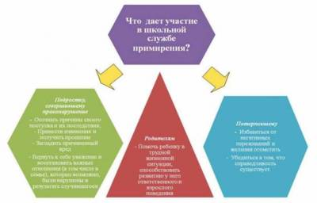](http://schoo20l.ru/_si/0/48699845.jpg)

**Если вы:**  
- Поругались или подрались;  
- Вас обижают в классе;  
- У вас что-то украли, вас побили, и вы знаете обидчика и т.д.

Вы можете смело обращаться за помощью к нам.  
     Работа службы примирения направлена на помощь ученикам школы в мирном разрешении конфликтов. Это альтернативный путь разрешения конфликта. Программы примирения могут проводиться службой только при добровольном участии всех сторон конфликта.  
     Люди, ведущие примирительную встречу, не будут судить, ругать, кого-то защищать или что-то советовать. Их задача – помочь вам самим спокойно разрешить свой конфликт. То есть главными участниками встречи будете вы сами.

**Зачем нужна служба школьная  служба примирения?**

Подростки и дети «группы риска» часто вовлекаются в конфликты, становятся нарушителями или жертвами. Используемая нами восстановительная медиация позволяет подросткам избавиться от обиды, ненависти и других негативных переживаний, самостоятельно разрешить ситуацию (в том числе возместить ущерб), избежать повторения подобного в будущем.

Школьная среда часто не способствует освоению подростками навыков общения, культурных форм завоевания авторитета и формирования конструктивных способностей взаимодействия с другими людьми, необходимых для будущей жизни. Те способы реагирования на конфликты, которые обычно практикуются подростками и учителями, нередко оставляют подлинные конфликты неразрешенными.

**Школьная служба примирения это:**

1. Разрешение конфликтов силами самой школы.

2. Изменение традиций реагирования на конфликтные ситуации.

3. Профилактика школьной дезадаптации.

4. Школьное самоуправление.

**Миссия школьной  службы примирения:**

1. Находить альтернативный путь разрешения конфликтов.
2. Конфликт превращается в конструктивный процесс.
3. Приобретаются навыки активного слушания, лидерства и другие полезные коммуникативные умения.
4. Улучшаются взаимоотношения детей и взрослых.
5. Развивается чувство ответственности за свой выбор и решения, а также усиливается чувство личной значимости.

**Цели школьной  службы примирения**

1. распространение среди учащихся, родителей и учителей цивилизованных форм разрешения конфликтов;
2. помощь в разрешении конфликтных ситуаций на основе принципов восстановительной медиации;
3. снижение количества административного реагирования на правонарушения.

**Задачи школьной службы примирения**

* проведение примирительных программ (восстановительных медиаций, кругов сообщества, школьных и семейных конференций и т.д.) для участников конфликтов ситуаций;
* обучение школьников цивилизованным методам урегулирования конфликтов и ответственности;
* информирование учеников, родителей и учителей о принципах и ценностях восстановительной медиации.

Школьная служба примирения в МОУ Бакунинской оош организована в **целях** обеспечения психолого–педагогической, медико–социальной помощи, профилактики безнадзорности и правонарушений несовершеннолетних, поэтому её работа совмещена с работой Совета по профилактике безнадзорности и правонарушений несовершеннолетних,

Количественный состав – 3человека.

Председатель Совета и службы примирения – Вишнякова Ольга Борисовна, директор школы.

Школьная служба примирения работает в соответствии с Программой индивидуальной работы с детьми «группы риска» в МОУ Бакунинской основной общеобразовательной школе.

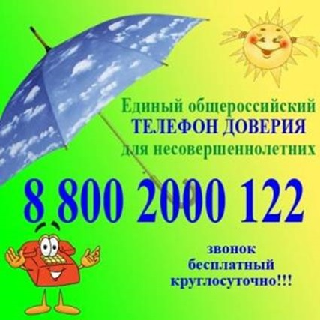

**В нашем шумном школьном ДОМЕ  
Жизнь показала: ссор не избежать,  
Конфликты ежедневно нас находят,   
От них не отмахнуться, не сбежать.  
  
И нет терпения, умения, смирения  
Их погасить порою самому  
Вас выслушает служба примирения,  
Она, как неотложка на дому.  
  
И беспристрастно ваш конфликт разложит,  
Как на суде, но тайно, наш Совет  
Вам посоветует, помирит и поможет  
Подскажет, совместно поискав ответ.  
  
Отбрось боязнь, сомненья,  
И не копите боль свою в груди.  
К тому ж у нашей службы примиренья  
Девиз, как у врачей: «Не навреди».**

**Описание: MCj04358410000[1]** Описание: MCj02332610000[1]